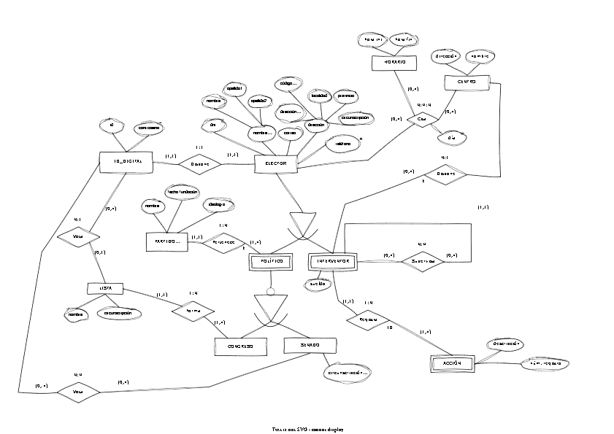

Justificaciones:
- Entre los propios Electores están los Políticos (que a su vez son Candidatos a Senado o a Congreso) y los Interventores; lo que nos lleva a una especialización parcial disyunta (no todos los Electores son Políticos o Interventores, pero los que son Políticos no son Interventores, y viceversa. Porque no nos interesa que los Políticos sean además los que vigilen el proceso de votación, claro). Por otra parte, los Políticos son Candidatos a Senado o Congreso de manera excluyente (especialización total disyunta: son de uno u otro tipo y nada más que de ese tipo). Como apunte, la circunscripción senado de un Cand. Senado no ha de ser necesariamente la misma que su circunscripción de Elector.

- Las Listas pueden estar formadas por Cand. Senado que no necesariamente han de pertenecer al mismo P. Político (para permitir coaliciones). A su vez, cada Cand. Senado puede presentarse como mínimo y como máximo en una Lista (ha de estar en una y sólo en una).
Explicación Entidades débiles:
- Político → P. Político (si el Partido se retira, el Político pierde dicha cualidad y sólo se tiene encuenta como Elector). Debilidad de Existencia (E).
- Interventor → Centro (si se elimina el Centro, los Interventores de que dispone dejan de serlo). Debilidad de Existencia (E).
- Acción → Interventor (sin Interventor no hay acción / incidencia registrada, que además se identifica por Núm. Registro y DNI del Interventor). Debilidad de Identificación (ID).

Restricciones adicionales:
- La n máxima en la relación Id_Digital-vota-Cand. Senado será 3, puesto que no puede votar a más de 3. Adicionalmente, la circunscripción del Elector debe ser igual a la del Cand. Senado.

- Los Interventores sólo pueden supervisar o ser supervisados (obviamente) a / por Interventores que compartan Centro con ellos.
-Los Horarios son iguales para todos los Centros (generales prefijados).

NOTAS ADICIONALES:
- Puesto que Draw.io no permite subrayado punteado, el atributo sueldo de la entidad Interventor tiene restricción de unicidad (es distinto para cada Interventor).
- Además, al generar la imagen Draw.io ha decidido eliminar el subrayado de los atributos (CP), que son los siguientes:
Elector(dni), ID_Digital(id), Lista(nombre), Partido(nombre), Acción(núm. Registro), Centro(nombre).

Resumen:
11 entidades (3 de ellas débiles: 2 de existencia y 1 de identificación), 9 relaciones(1 de ellas reflexiva y 1 ternaria, 7 binarias), 2 especializaciones (Elector→Político/Interventor y Político→ Senador/Congresista).

